Opis przedmiotu zamówienia na dostawę gadżetów

- Informacje ogólne dotyczące zamówienia.

- Przedmiotem zamówienia jest wykonanie i dostawa do siedziby Zamawiającego materiałów promocyjnych z logo Copernicoin w zestawieniu poniżej.
- Zamawiający wymaga aby materiały promocyjne były dobrej jakości, charakteryzowały się estetyką i elegancją oraz starannością wykonania.
- Zamawiający wymaga aby dostarczone materiały promocyjne były oznaczone w sposób właściwy dla każdego rodzaju materiałów promocyjnych.
- Wykonawca zobowiązany będzie do przedstawienia Zamawiającemu projektu każdego z produktów.
- Przed przystąpieniem do realizacji umowy Wykonawca uzgodni z Zamawiającym wygląd oraz sposób znakowania produktów.
- Zamówione przedmioty nie mogą ulegać trwałym zniekształceniom, nie mogą ulegać zniszczeniu przy zwykłym korzystaniu. Nie mogą występować zarysowania pęknięcia i inne uszkodzenia produktu widoczne gołym okiem. Graficzne elementy produktu nie mogą ścierać się, rozmazywać lub zmieniać kolorów, np. podczas panujących warunków atmosferycznych.
- Zamawiający wymaga, aby Wykonawca udzielił gwarancji, że przedmiot dostawy jest fabrycznie nowy i wolny od wad oraz, że może być użytkowany zgodnie z przeznaczeniem.

- Opis materiałów promocyjnych.

Przedmiotem zamówienia jest dostawa materiałów promocyjnych określonych i opisanych w poniższym wykazie:

Lp. |  | Nazwa produktu |  | Wzór Zamawiającego | Nadruk/grawer |  | Ilość w szt.
1 |  | Plecak z poliestru 600D z zewnętrzną kieszenią zapinaną na suwak i wyściełanymi plecami wykonanymi z poliestru 210D  Wymiary min. 240 x 390 x 90 mm  max. 270 x 420 x 110 mm  Kolory: limonka, pomarańczowy, niebieski. |  | 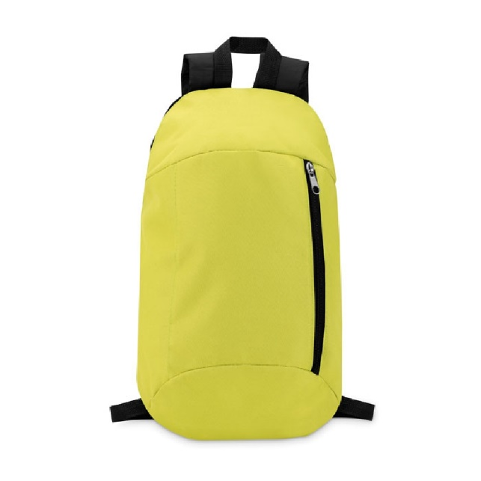 | nadruk jednokolorowy |  | 25
2 |  | Plecak z poliestru 210D z zewnętrzną kieszenią zapinaną na suwak, sznurkiem ściągającym, kanałem na wyprowadzenie słuchawek oraz wzmocnionymi narożnikami.  Wymiary min. 48 x 40 x 26 cm  max. 58 x 50 x 36 cm  Kolory: niebieski, zielony, czerwony |  | 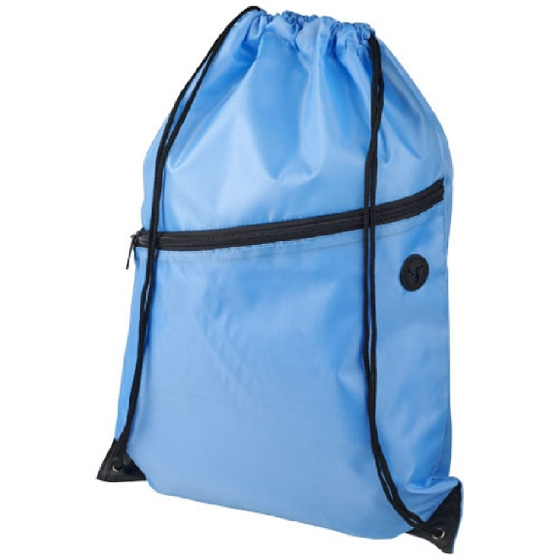 | nadruk jednokolorowy |  | 25
3 |  | Zestaw w etui - teleskop do smartfonów z lunetą mocowany za pomocą klipsa do telefonu.  Zoom: 40 x 60  Wbudowany kompas  Materiał: ABS, guma, szkło optyczne  Wymiary: 15.5 x 5 x 17cm |  | 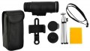 | nadruk jednokolorowy |  | 10
4 |  | Torba na zakupy z laminowanego  190T RPET  Wymiary min. 38 x 42 cm  Max. 43 x 45 cm  Wymiary jednego paska/uchwytu:  Min. 60 cm  Max. 70 cm  Kolor: fioletowa, zielona, limonka |  | 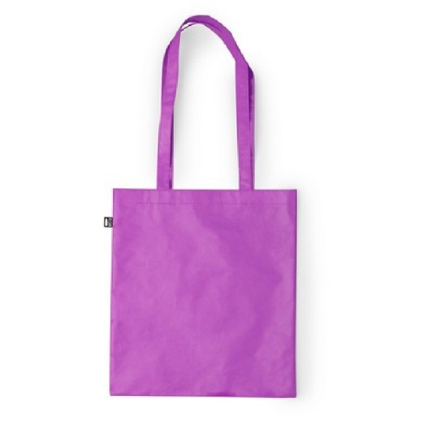 | nadruk jednokolorowy |  | 40
5 |  | Okrągła lampka LED i rozdzielacz usb w jednym.  Lampka USB na 5 LED i hub na 4 porty USB 2.0 w silikonowej obudowie.  Wymiar 14,5 x 4,5 x 1,6 cm  Kolor: czarny, biały |  | 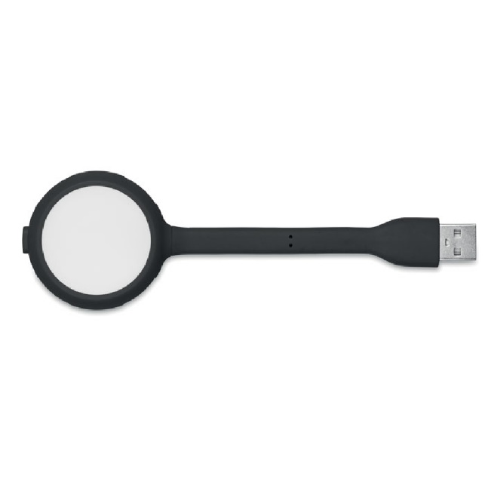 | nadruk jednokolorowy |  | 40
6 |  | Okrągły rozdzielacz USB na 4 porty 2.0 w obudowie plastikowej. Kabel o długości 14cm.  Wymiary: Ø5 x 1,8 cm  Kolor obudowy: biały  Kolor kabla: czarny, niebieski |  | 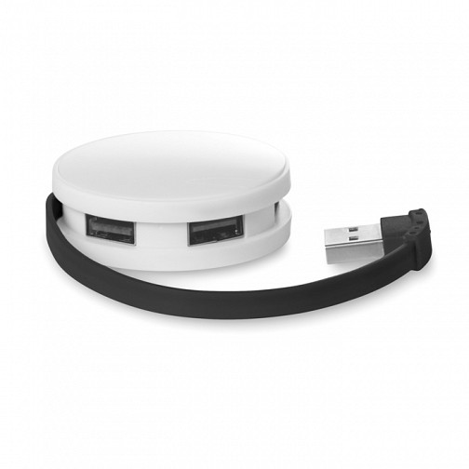 | nadruk jednokolorowy |  | 40
7 |  | Czapka z lampką LED/USB z dzianiny akrylowej w 100%, która zawiera elastyczny podkład z dzianiny, wypinaną lampkę LED.  Lamka LED/USB:  - czas pracy 2/4 godziny  - jasność 150 lumenów  - zasięg do 10 m  - funkcje jasnego, średniego i pulsującego światła  - akumulator polimerowy 300 mAh  - ładowanie poprzez port USB  - stopień ochrony IP44  Wymiary czapki : uniwersalny – musi pasować na obwód głowy od 53 cm do 59 cm.  Kolor czapki: szary, czarny |  | 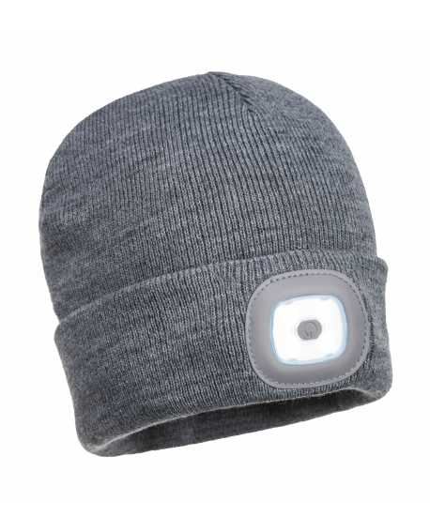 | nadruk jednokolorowy |  | 15
8 |  | Okrągła ładowarka bezprzewodowa 5W z bambusa i aluminium, działająca z telefonami posiadającymi możliwość ładowania indukcyjnego, wejściem micro USB 5V/1A i kablem micro USB.  Wymiary: Ø9,9 x 0,8 cm |  | 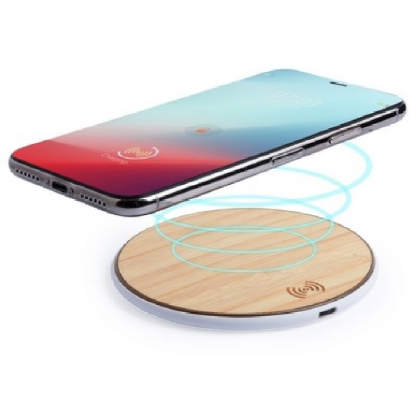 | nadruk jednokolorowy |  | 15
9 |  | Zestaw do ochrony prywatności cyfrowej zawierający blokadę transferu danych USB, blokadę kamery internetowej i blokadę gniazda audio umieszczone w ochronnym etui.  Wymiary: 8,1 x 1,7 x 8,1 cm  Kolor blokad: czarny  Kolor etui: biały |  | 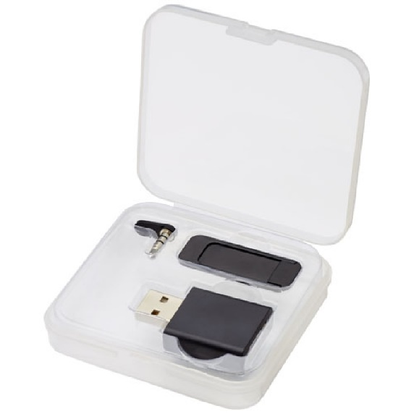 | nadruk jednokolorowy |  | 40
10 |  | Lunchbox wykonany z PP z wbudowaną funkcją podstawki pod telefon.  Wymiary: 19X11X6 CM  Pojemność: 1000 ml  Kolor: czarny, zielony |  | 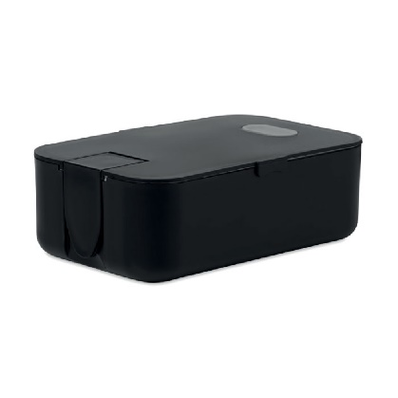 | nadruk jednokolorowy |  | 40
11 |  | Cyfrowa waga do bagażu z power bankiem 2200 mAh, max 50 kg, funkcja tarowania, wskaźnik niskiego poziomu baterii i przeciążenia, ładowana przez USB w zestawie z kablem.  Wymiary: 14 x 3,2 x 2,5 cm.  Materiał: ABS  Kolor obudowy: czarny, biały |  | 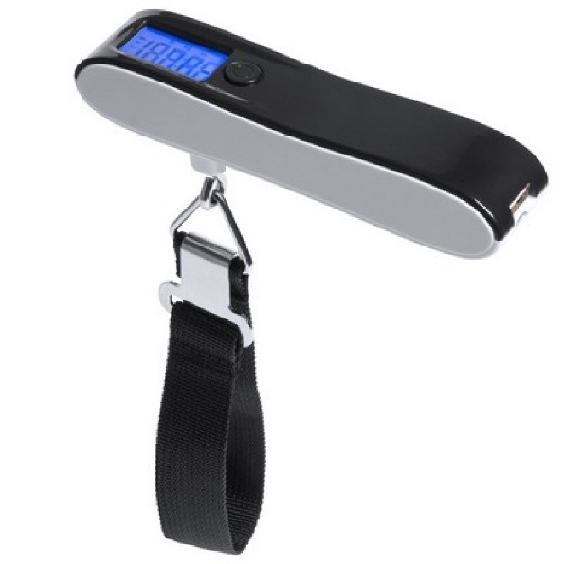 | nadruk jednokolorowy |  | 15
12 | Butelka z głośnikiem i ręcznikiem. Bezprzewodowy głośnik - butelka 500ml.  Zawiera ręcznik z 55% poliestru o wymiarach 30x80 cm.  Kolor ręcznika: zielony, niebieski  Zawiera baterię Li-on 300mAh oraz kabel micro USB.  Dane wyjściowe: 3W.  Wymiary butelki: Ø 6,7 x 26,2 cm  Kolor butelki: zielony, niebieski |  | 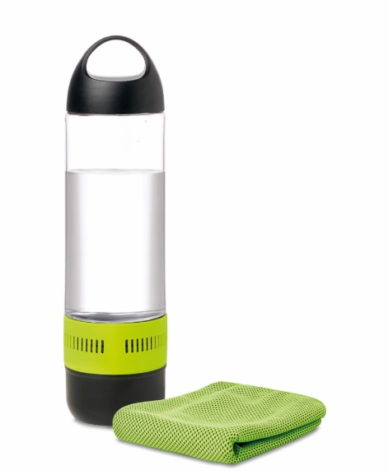 |  |  | nadruk jednokolorowy |  | 15

Logo do grawerów, nadruków:
Niniejsze logo winno być czarne lub białe.

